Список педагогов КГУ«Основная средняя школа села Рамадан ОО
по Аккольскому району УО Акмолинской области» на 2023-2024 учебный год
№ | фото | Ф.И.О. | дата рождения | ИИН | образование | специальность по диплому | преподаваемый предмет | стаж | категория
1 | 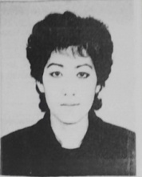 | Таханова Райхан Мыктыбаевна | 24.04.  1967г | 670424400763 | ЕГУ имГумилева, окончила 1997г  ЖБ-ІІ№0103555 | ПМНО | начальные  класса | 38 | педагог-эксперт
2 | 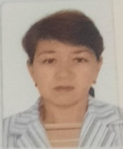 | Рамазанова Гульнара  Молдагалиевна | 07.11.  1968г | 681107450176 | Кокшетауский университет,2004г, ЖБ 0432289 | ПМНО | начальные  класса | 33 | педагог- модератор
3 | 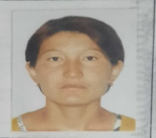 | Анисова Замзагуль Амангельдиновна | 24.05.  1983г | 830524450222 | Кокшетауский университет 2009г, ЖБ№ 0123594 | ПМНО | начальные  класса | 23 | педагог- модератор
4 |  | Уразбаева Сауле Кагировна | 15.05.  1965г | 650515450017 | Екибастузкое педагогическое училище, 1985г  ЖТ № 152141 | воспитатель  детского сада | технология | 24 | б/к
5 | 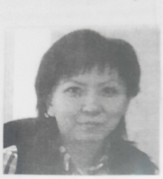 | Омирбек Манаргул | 17.12.  1989г | 891217451324 | Костанайский ГПИ 2014г, ЖБ –Б №0205777 | учитель истории | история | 8 | педагог-эксперт
6 | 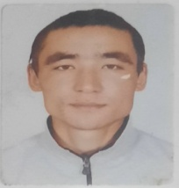 | Жолдбай Жолдбай | 29.09.  1989г | 890929350784 | Кокшетауский ГУ им.Уалиханова2016г, ЖБ-Б№ 0205887 | учитель физическойкультурыи спорта | физкультура | 8 | б/к
7 | 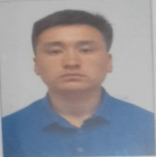 | Ардабайұлы Бегзада | 13.04.  1998г | 980413351687 | Кокшетауский ГУим.Уалиханова  2019г, ЖБ –Б № 0163401 | учитель казахского языка и литературы | казахскиий язык и литература | 4 | педагог- модератор
8 | 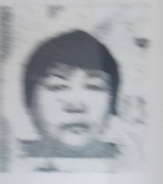 | Крикпаева Халима Жияншевна | 10.02.  1958г | 580210401646 | Целиноградский ГПИ им. Сейфулина  1980г, ЕВ № 103462 | учитель физики | физика | 43 | б/к

Директор школы: Р.Таханова

